Основана  в 2012 году | МАЛОЛУЧЕНСКИЕ ВЕДОМОСТИ | № 2  «07» февраля  2020 г.
 | ПЕРИОДИЧЕСКОЕ ПЕЧАТНОЕ ИЗДАНИЕ МАЛОЛУЧЕНСКОГО СЕЛЬСКОГО ПОСЕЛЕНИЯ

Уважаемые жители  Малолученского сельского поселения!  18 февраля 2020 года в 11:00 в здании МБУК «Малолученский СДК», по адресу:  станица Малая Лучка, ул. Приморская , 12,  состоится отчет Главы администрации Малолученского сельского поселения  Козыревой Елены Валентиновны  перед жителями сельского поселения  о своей деятельности  за 2019 год. | 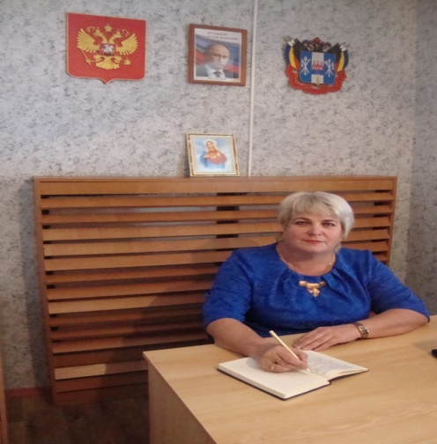
С текстом отчета вы можете познакомиться на официальном сайте администрации Малолученского сельского поселения (https://Малолученское-сп.рф/) и информационном стенде администрации Малолученского сельского поселения по адресу: ст. Малая Лучка, ул. Центральная, д.11.
Ящик для сбора вопросов, предложений и замечаний к отчету Главы администрации Малолученского сельского поселения Козыревой Е.В. будет размещен в период с 15 по 16 февраля 2020 года в администрации Малолученского сельского поселения (станица Малая Лучка, ул. Центральная, д. 11).
Также 18.02.2020 с 10:30 до 11:00 в здании МБУК «Малолученский СДК» будут вести прием граждан по личным вопросам ведущие специалиста Дубовского района.

Периодическое печатное издание Администрации Малолученского сельского поселения Дубовского района Ростовской области
Учредитель: Администрация Малолученского сельского поселения
Адрес: 347425, ул. Центральная, 11, ст.Малая Лучка Дубовского района Ростовской области.
тел./факс(86377) 5-45-08,
Отпечатано в Администрации Малолученского сельского поселения «07» февраля 2020 г.
Распространяется бесплатно Тираж 30 экз.

